Estadísticas de Registro del Estado Familiar
Asentamientos: Enero a marzo 2020
Asentamientos | Total
Nacimientos | 310
Adopción | 0
Defunciones | 146
Matrimonios | 127
Divorcios | 16
Reposiciones | 30
Unión No Matrimonial | 0
Nacidos Muertos | 0
Marginaciones | 1089
Régimen Patrimonial | 250
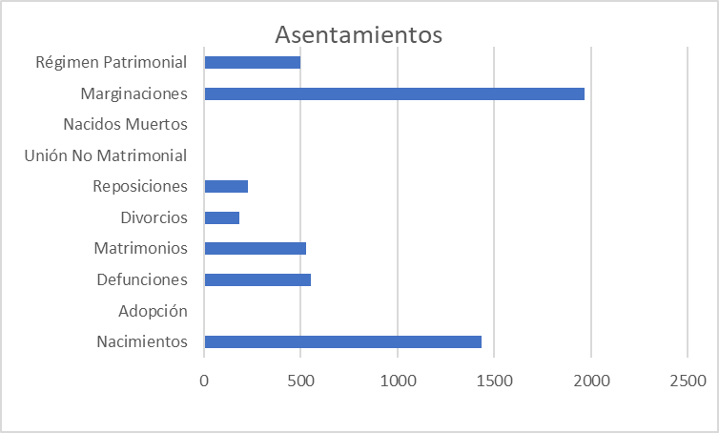

Asentamientos Enero a marzo 2020
Vía Judicial
 | Total
Reconocimientos | 30
Unión no Matrimonial | 0
Subsidiario de nacimiento | 1
Subsidiario de defunción | 1
Divorcio | 50
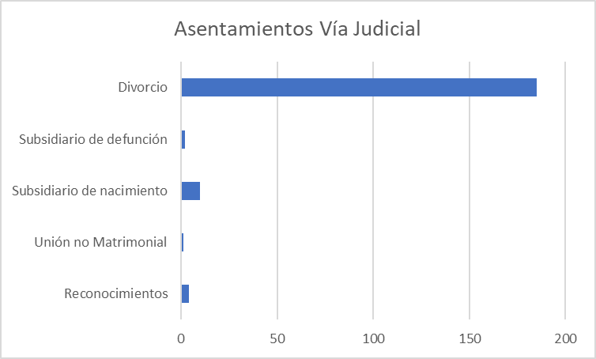

Administrativas: Enero a marzo 2020
Administrativas | Total
Carnet de Minoridad | 157
Oficios recibidos | 10
Oficios despachados | 8
Constancias varias | 55
Actas matrimoniales | 75
Resoluciones motivadas | 10
Canc. de partida de Nac. por defunción | 15
Cancelación de pda. por Reconocimiento | 20
Impugnación por paternidad y maternidad | 2
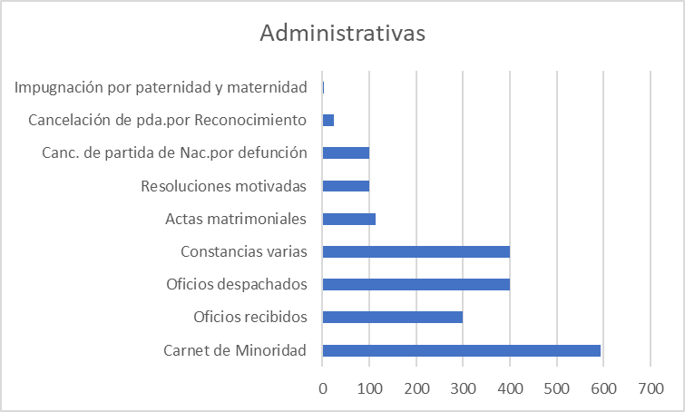

Enero a marzo 2020
Marginaciones | Total
Matrimonios | 850
Divorcio | 144
Cancelación por Viudez | 20
Rectificación | 50
Identidad Personal | 10
Nulidad | 0
Pérdida de Autoridad Parental | 0
Adecuación | 4
Viudez | 0
Identidad Post Mortem
